ORAÇÕES DE SANTA HILDEGARDA DE BINGEN PARA A NOVENA
« CAMINHANDO COM SÃO MIGUEL E SANTA HILDEGARDA DE BINGEN »

EM VOSSA DIREÇÃO (EU CLAMO) MEU DEUS
Em Vossa direção, eu clamo, Meu Deus e Vós me respondeis
Eu Vos suplico e na Vossa bondade, Vós me dais o que desejo
Junto à Vós, eu encontro o que procuro
Pleno(a) de alegria e temor do Senhor
Eu toco a cítara diante de Vós, Meu Deus
Em Vossa direção, eu dirijo toda a minha obra
Em Vós, Senhor, eu coloco minha esperança
E eu encontro meu repouso em Vós
Amém.
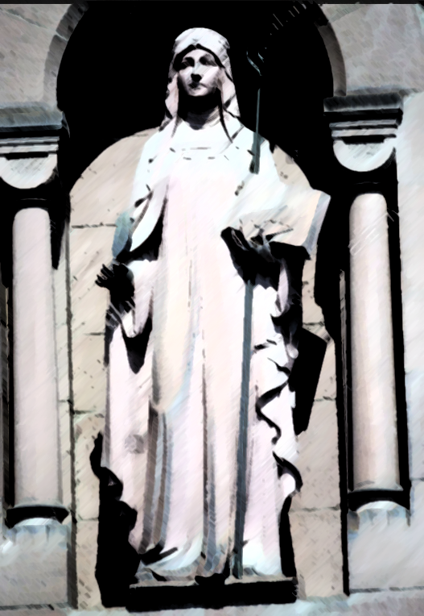

Santa Hildegarda de Bingen na entrada da Abadia de Santa Hildegarda,
em Rüdesheim am Rhein
Fonte de Orações: DUMOULIN PIERRE, Qu’est-ce que l’âme ? Qu’est-ce que l’homme ? Á La Lumière de Sainte Hildegarde, Ed. Editions des Béatitudes, 2020

